《创新实践II》报告
项目名称： 数码管动态显示
班级 方1809-1 学号 20186204 姓名 于祥麟 教师签名
基础知识  （20） | 硬件设计  （40） | 软件设计  （40） | 总分  （100）
1. 设计任务及要求
1.用按键控制数码管以动态方式显示字符，显示字符范围自行定义但不得少于4组字符。
2.确定系统方案；说明系统硬件组成（画出系统框图）、元器件型号及数量；画出八段数码管的引脚图、内部原理图，说明数码管动态显示的工作原理，给出数码管的段码表。
3.硬件电路设计，画电路原理图，进行电路分析。
4.软件设计，使用Keil C编程，编写程序并进行调试，实现动态显示功能。
2. 系统方案及元器件（说明系统的组成部分，相关元器件型号、类型、参数大小、使用方法等）
1.单片机型号为：STC89C52RC 40I-PDIP40即STC——宏晶公司，8为芯片为8051内核芯片，9为芯片内部含有Flash EEPROM存储器，C为COMS产品，5是固定不变的，2为该芯片的内部存储2表示为8KB，RC是指STC单片机内部RAM为512B，40为芯片外接晶振最高为40MHz，I表示为工业级
2.通用I/O口(35/39个)，复位后为：P1/P2/P3/P4是准双向口/弱上拉(普通8051传统I/O口) ；P0口是开漏输出，作为总线扩展用时，不用加上拉电阻，作为I/O口用时，需加上拉电阻。
3. 通用异步串行口(UART)，还可用定时器软件实现多个UART
使用方法：将LED与电阻连接，并与LED的阳极连接在一起，阴极连接单片机的p1端接5v电源，通过单片机控制1O口的高低电平，来控制灯的亮灭。
4. 时钟电路中的晶振称为石英晶体震荡器，为直插式49S型无源晶振，工作频率为11.0592MHz，盒型，震荡模式：FUNDMENTAL基频，激励功率50UW。使用方法与滤波电容相连接在滤波一侧接地，另一端接51单片机XTAL两端，为单片机提供节拍
5. LED电路：0805电阻，贴片电阻，双引脚阻值为1K LED0805双引脚，红色LED。

3. 硬件电路设计
电路原理图：（元器件型号、引脚及参数等标注清楚，元器件符号使用电子行业常用符号）
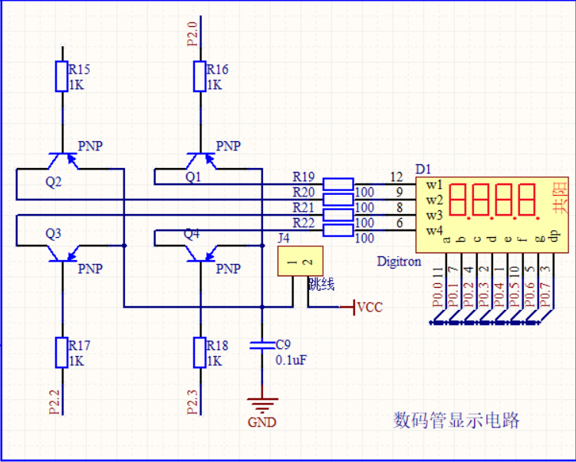

电路分析：（说明各元器件作用，分析电路工作原理等）
数码管为共阳极设计
跳线作用为控制电路的开关
电路检测输入的四段代码然后通过数码管显示相应的数字

4. 软件设计及结果分析
源程序：（加注释）
#include <reg52.h>
#define uchar unsigned char
sbit P2_0 = P2^0;
sbit P2_1 = P2^1;
sbit P2_2 = P2^2;
sbit P2_3 = P2^3;
sbit KEY = P3^3;
uchar code table[]={0xc0,0xf9,0xa4,0xb0,0x99,0x92,0x82,
0xf8,0x80,0x90};//共阳数字编码 0.1.2.3.4....9
void delay(uchar i) //延时函数
{
uchar j,k;
for(j=i;j>0;j--)
for(k=125;k>0;k--);
}

void display() //显示函数
{unsigned int a,b,c,d;
a=9;
b=8;
c=7;
d=6;
KEY=1;
while(1)
{P0=table[a];
P2_0 = 0;
delay(8000);
P2_0 = 1;

P0=table[b];
P2_1 = 0;
delay(8000);
P2_1 = 1;

P0=table[c];
P2_2 = 0;
delay(8000);
P2_2 = 1;

P0=table[d];
P2_3 = 0;
delay(8000);
P2_3 = 1;

if(KEY == 0)
{if(a==0)
a=0;
else
a--;
if(b==0)
b=0;
else
b--;
if(c==0)
c=0;
else
c--;
if(d==0)
d=0;
else
d--;}
}
}
void main(void)
{
while(1)
{
display();

}
}
测试结果及体会：
结果:
数码管最开始滚动显示0123按键每按一次这四位都会加1
体会：通过本次实验我学会了数码管滚动显示，并且和之前的学习内容相互结合，我可以通过按键对数码管的动态显示进行变化

